МИНИСТЕРСТВО ОБРАЗОВАНИЯ И НАУКИ

ФЕДЕРАЛЬНОЕ ГОСУДАРСТВЕННОЕ БЮДЖЕТНОЕ

ОБРАЗОВАТЕЛЬНОЕУЧРЕЖДЕНИЕ

ВЫСШЕГО ПРОФЕССИОНАЛЬНОГО ОБРАЗОВАНИЯ

ВЯТСКИЙ ГОСУДАРСТВЕННЫЙ УНИВЕРСИТЕТ

ФАКУЛЬТЕТ ЭКОНОМИКИ И МЕНЕДЖМЕНТА

КАФЕДРА ПРИКЛАДНОЙ ИНФОРМАТИКИ

**Отчет по выполненной работе**

по дисциплине «Разработка WEB-сайтов»

Выполнил

студент гр. БИ - 31 ___________________ / Кондратьев А.В. /

(дата, подпись)

Проверил ___________________ / Колупаев А.В./

(дата, подпись)

Киров

2015г.

Цель работы: ознакомление с HTML и HTML5 и получение навыков работы по созданию небольших сайтов, исследование возможностей применения языка Javascript в HTML коде.

**Задание:**

1. Разработать сайт о себе (или другой произвольной тематики по согласованию с преподавателем) в нескольких текстовых и гипертекстовых редакторах (MS Word, NOTEPAD или блокнот, Dreamweaver, Visual Studio и т.п.). Минимальные требования к сайту:
2. Сайт должен состоять не менее чем из 3 отдельных страниц (html файлов)
3. Страницы должны быть связаны между собой ссылками
4. Использование тегов форматирования страницы и текста (цвет, шрифт, размер, жирный/курсив и т.д.)
5. Страницы должны содержать изображения (любой формат bmp, jpg, gif и т.д.)
6. Наличие одной или нескольких таблиц (<TABLE>)
7. Наличие списков (нумерованных или ненумерованных <OL><UL>)
8. Использование стилей CSS (например, для форматирования таблиц)
9. Создать какую-либо функцию, выполняющуюся при помощи Javascript.
10. Выполнить верстку созданного на первых лабораторных работах сайта с использованием тегов HTML5: <header>, <nav>, <section>, <article>, <aside>, <figcaption>, <figure>, <mark>, <time>, <footer>.
11. Добавить на страницы сайта аудио- и видеосодержимое с использованием тегов HTML5 <audio> и <video>.

В ходе работы был создан небольшой WEB-сайт. Его тематика – автомобильное тюнинг ателье HAMANN, которое занимается тюнингом и доработкой различных автомобилей. На данном этапе сайт имеет 6 страниц: Главная.html, Контакты.html, Нашиработы.html, М5, Авентадор.html и Ровер.html. Также к сайту подключен файл стилей styles.css и два файла, содержащих Javascript-коды: выпадающий список работ для более легкого доступа к ним menu.js и кнопка «наверх» для быстрого поднятия страницы в исходное положение upbutton.js.

Ниже представлены коды страниц:

**Главная.html:**

<!DOCTYPE html>

<html>

<head>

<meta charset="UTF-8">

<title>HAMANN - тюнинг-ателье</title>

<link href="style.css" type="text/css" rel="stylesheet">

<link rel="shortcut icon" href="favicon.ico" type="image/x-icon">

</head>

<SCRIPT language=javascript src="menu.js"></SCRIPT>

<SCRIPT language=javascript src="upbutton.js"></SCRIPT>

<body style="background-color: white">

<div class="container">

<header>

<center>

<img src="logo.jpg" align="top">

</center>

</header>

<hr>

<center><H1>HAMANN - автомобильное тюнинг-ателье</H1></center>

<hr>

<center>

<p id=header onmouseover=P7_autoLayers(0)>HAMANN - это лучшее автомобильное тюнинг-ателье во всем мире, теперь доступно и в России! </p>

</center>

<hr>

<div id=buttonfont class="wrapper">

<div id=buttonborder class="left_block">

<a href="Нашиработы.html" id=mediumfont ONMOUSEOVER=P7_autoLayers(0,'msa','Closer')>Наши работы</a>

</div>

<div class="right_block">

<a href="Контакты.html" id=mediumfont onmouseover=P7_autoLayers(0)>Наши контакты</a>

</div>

</div>

<hr>

<p id=mediumfontroman onmouseover=P7_autoLayers(0)>

Ателье было основано в 1986 году в Германии Ричардом Хаманном. <b>Hamann</b> известен всему миру своими великолепными работами по тюнингу автомобилей BMW, а также автомобилей и других престижных автопроизводителей, таких, как:

<UL id=mediumfontroman onmouseover=P7_autoLayers(0)>

<LI>Ferrari

<LI>Fiat

<LI>Aston Martin

<LI>Lamborghini

<LI>Maserati

<LI>Rolls-Royce

<LI>Mercedes-Benz

<LI>Mini

<LI>Porcshe

<LI>Land Rover

<LI>Bentley

</UL>

</p>

<hr>

<div id=msa style="Z-INDEX: 9; LEFT: 508px; VISIBILITY: hidden;

WIDTH: 500px; POSITION: absolute; TOP: 593px; HEIGHT: 45px">

<table id=bordertable width=400 border=0 bgcolor=#f1f1f1>

<tr><td id=tablefont><center><a href="М5.html" id=mediumfont>BMW M5 F10</a></center></td></tr>

<tr><td id=tablefont><center><a href="Авентадор.html" id=mediumfont>Lamborghini Aventador</a></center></td></tr>

<tr><td id=tablefont><center><a href="Ровер.html" id=mediumfont>Land Rover Range Rover Vogue</a></center></td></tr></table></div>

<footer id=footer>

<center>

Артем Кондратьев 2016

</center>

</footer>

<a href="#top"

onclick="ScrollUp();return!1;"

style="display:block;

position:fixed;

bottom:30px;right:30px;

width:54px; height:32px; padding:12px 10px 2px; font-size:16px;

opacity:0.7;

background:#ddd;

-webkit-border-radius:15px;

-moz-border-radius:15px;

border-radius:15px">Наверх</a>

</div>

</body>

</html>

**Контакты.html:**

<!DOCTYPE html>

<html>

<head>

<meta charset="UTF-8">

<title>HAMANN - тюнинг-ателье</title>

<link href="style.css" type="text/css" rel="stylesheet">

<link rel="shortcut icon" href="favicon.ico" type="image/x-icon">

</head>

<body style = "background-color: white">

<div class="container">

<center><a href="Главная.html"><img src="logo.jpg" alt="Логотип"></a></center>

<hr>

<center><H1>HAMANN - автомобильное тюнинг-ателье</H1></center>

<hr>

<hr>

<div id=buttonfont class="wrapper">

<div id=buttonborder class="left_block">

<a href="Главная.html" id=mediumfont>Главная</a>

</div>

<div class="right_block">

<a href="Нашиработы.html" id=mediumfont>Наши работы</a>

</div>

</div>

<hr>

<center>

<p id=mediumfont>Наши контакты</p>

<table id=lolka border>

<tr><td>Ателье</td><td>Адрес</td></tr>

<tr><td>HAMANN CENTRE MOSCOW</td><td>г. Москва ул. Победная д.33 <br>Телефон: 3455-2232-22</br></td></tr>

<tr><td>HAMANN CENTRE KIROV</td><td>г. Киров ул. Герцена д.48 <br>Телефон: 342-234</br></td></tr>

<tr><td>HAMANN CENTRE KAZAN</td><td>г. Казань ул. Космонавтов д.12 <br>Телефон: 684-994-00</br></td></tr>

<tr><td>HAMANN CENTRE SPB</td><td>г. Санкт-Петербург ул. Павлова д.98 <br>Телефон: 777-33-311</br></td></tr>

</table>

</center>

<p>

<hr>

</div>

</body>

</html>

**Нашиработы.html:**

<!DOCTYPE html>

<html>

<head>

<meta charset="UTF-8">

<title>HAMANN - тюнинг-ателье</title>

<link href="style.css" type="text/css" rel="stylesheet">

<link rel="shortcut icon" href="favicon.ico" type="image/x-icon">

</head>

<SCRIPT language=javascript src="upbutton.js"></SCRIPT>

<body style = "background-color: white">

<div class="container">

<center><a href="Главная.html"><img src="logo.jpg" alt="Логотип"></a></center>

<hr>

<center><H1>HAMANN - автомобильное тюнинг-ателье</H1></center>

<hr>

<hr>

<div id=buttonfont class="wrapper">

<div id=buttonborder class="left_block">

<a href="Главная.html" id=mediumfont>Главная</a>

</div>

<div class="right_block">

<a href="Контакты.html" id=mediumfont>Наши контакты</a>

</div>

</div>

<hr>

<hr>

<center>

<a href="М5.html" id=bigfont>BMW M5 F10</a>

</center>

<center>

<a href="М5.html" id=bigfont><img src="м5пре.jpg" alt="м5"></a>

</center>

<hr>

<hr>

<center>

<a href="Авентадор.html" id=bigfont>Lamborghini Aventador</a>

</center>

<center>

<a href="Авентадор.html" id=bigfont><img src="авентадорпре.jpg" alt="авентадор"></a>

</center>

<hr>

<hr>

<center>

<a href="Ровер.html" id=bigfont>Land Rover Range Rover Vogue</a>

</center>

<center>

<a href="Ровер.html" id=bigfont><img src="роверпре.jpg" alt="ровер"></a>

</center>

<hr>

<a href="#top"

onclick="ScrollUp();return!1;"

style="display:block;

position:fixed;

bottom:30px;right:30px;

width:54px; height:32px; padding:12px 10px 2px; font-size:16px;

opacity:0.7;

background:#ddd;

-webkit-border-radius:15px;

-moz-border-radius:15px;

border-radius:15px">Наверх</a>

</div>

</body>

</html>

**М5.html:**

<!DOCTYPE html>

<html>

<head>

<meta charset="UTF-8">

<title>HAMANN - тюнинг-ателье</title>

<link href="style.css" type="text/css" rel="stylesheet">

<link rel="shortcut icon" href="favicon.ico" type="image/x-icon">

</head>

<SCRIPT language=javascript src="upbutton.js"></SCRIPT>

<body style = "background-color: white">

<div class="container">

<center><a href="Главная.html"><img src="logo.jpg" alt="Логотип"></a></center>

<hr>

<center><H1>HAMANN - автомобильное тюнинг-ателье</H1></center>

<hr>

<hr>

<div id=buttonfont class="wrapper">

<div id=buttonborder class="left_block">

<a href="Главная.html" id=mediumfont>Главная</a>

</div>

<div class="right_block">

<a href="Контакты.html" id=mediumfont>Наши контакты</a>

</div>

</div>

<hr>

<hr>

<center>

<a href="Нашиработы.html" id=bigfont>К списку работ</a>

</center>

<hr>

<hr>

<center>

<p id=bigbigfont>

BMW M5 F10

</p>

<p id=lolka>

Технические характеристики автомобиля:

<br>Цена: 8 313 000 рублей

<br>Рабочий объем двигателя (см3): 4395

<br>Мощность двигателя (л.с.): 560

<br>Время разгона до 100 км/ч (сек): 4.3

<br>Максимальная скорость (км/ч): 250 (ограничено электроникой)

<br>Средний расход топлива (л/100км): 9.9

</p>

<p><img src="м51.jpg" align=middle width=1000 height=700 alt="м51"></p>

<p><img src="м52.jpg" align=middle width=1000 height=700 alt="м52">

<p> <img src="м53.jpg" align=middle width=1000 height=700 alt="м53">

<p>

<center>

<video controls>

<source src="M5 F10.mp4" type="video/mp4">

</video>

</center>

</p>

<hr>

<a href="#top"

onclick="ScrollUp();return!1;"

style="display:block;

position:fixed;

bottom:30px;right:30px;

width:54px; height:32px; padding:12px 10px 2px; font-size:16px;

opacity:0.7;

background:#ddd;

-webkit-border-radius:15px;

-moz-border-radius:15px;

border-radius:15px">Наверх</a>

</div>

</body>

</html>

**Авентадор.html:**

<!DOCTYPE html>

<html>

<head>

<meta charset="UTF-8">

<title>HAMANN - тюнинг-ателье</title>

<link href="style.css" type="text/css" rel="stylesheet">

<link rel="shortcut icon" href="favicon.ico" type="image/x-icon">

</head>

<SCRIPT language=javascript src="upbutton.js"></SCRIPT>

<body style = "background-color: white">

<div class="container">

<center><a href="Главная.html"><img src="logo.jpg" alt="Логотип"></a></center>

<hr>

<center><H1>HAMANN - автомобильное тюнинг-ателье</H1></center>

<hr>

<hr>

<div id=buttonfont class="wrapper">

<div id=buttonborder class="left_block">

<a href="Главная.html" id=mediumfont>Главная</a>

</div>

<div class="right_block">

<a href="Контакты.html" id=mediumfont>Наши контакты</a>

</div>

</div>

<hr>

<hr>

<center>

<a href="Нашиработы.html" id=bigfont>К списку работ</a>

</center>

<hr>

<hr>

<center>

<p id=bigbigfont>

Lamborghini Aventador

<p>

<p id=lolka>

Технические характеристики автомобиля:

<br>Цена: 19 244 000 рублей

<br>Рабочий объем двигателя (см3): 6498

<br>Мощность двигателя (л.с.): 700

<br>Время разгона до 100 км/ч (сек): 2.9

<br>Максимальная скорость (км/ч): 354

<br>Средний расход топлива (л/100км): 19

<p><img src="авентадор1.jpg" align=middle width=1000 height=600 alt="авентадор1">

<p><img src="авентадор2.jpg" align=middle width=1000 height=600 alt="авентадор2">

<p><img src="авентадор3.jpg" align=middle width=1000 height=600 alt="авентадор3">

<hr>

<a href="#top"

onclick="ScrollUp();return!1;"

style="display:block;

position:fixed;

bottom:30px;right:30px;

width:54px; height:32px; padding:12px 10px 2px; font-size:16px;

opacity:0.7;

background:#ddd;

-webkit-border-radius:15px;

-moz-border-radius:15px;

border-radius:15px">Наверх</a>

</div>

</body>

**Ровер.html:**

<!DOCTYPE html>

<html>

<head>

<meta charset="UTF-8">

<title>HAMANN - тюнинг-ателье</title>

<link href="style.css" type="text/css" rel="stylesheet">

<link rel="shortcut icon" href="favicon.ico" type="image/x-icon">

</head>

<SCRIPT language=javascript src="upbutton.js"></SCRIPT>

<body style = "background-color: white">

<div class="container">

<center><a href="Главная.html"><img src="logo.jpg" alt="Логотип"></a></center>

<hr>

<center><H1>HAMANN - автомобильное тюнинг-ателье</H1></center>

<hr>

<hr>

<div id=buttonfont class="wrapper">

<div id=buttonborder class="left_block">

<a href="Главная.html" id=mediumfont>Главная</a>

</div>

<div class="right_block">

<a href="Контакты.html" id=mediumfont>Наши контакты</a>

</div>

</div>

<hr>

<hr>

<center>

<a href="Нашиработы.html" id=bigfont>К списку работ</a>

</center>

<hr>

<hr>

<center>

<p id=bigbigfont>

Land Rover Range Rover Vogue

<p>

<p id=lolka>

Технические характеристики автомобиля:

<br>Цена: 11 925 000 рублей

<br>Рабочий объем двигателя (см3): 4993

<br>Мощность двигателя (л.с.): 510

<br>Время разгона до 100 км/ч (сек): 5.4

<br>Максимальная скорость (км/ч): 230 (ограничено электроникой)

<br>Средний расход топлива (л/100км): 13.8

<p><img src="ровер1.jpg" align=middle width=1000 height=600 alt="ровер1">

<p><img src="ровер2.jpg" align=middle width=1000 height=600 alt="ровер2">

<hr>

<a href="#top"

onclick="ScrollUp();return!1;"

style="display:block;

position:fixed;

bottom:30px;right:30px;

width:54px; height:32px; padding:12px 10px 2px; font-size:16px;

opacity:0.7;

background:#ddd;

-webkit-border-radius:15px;

-moz-border-radius:15px;

border-radius:15px">Наверх</a>

</div>

</body>

</html>

Код файла стилей **style.css**:

p{

color: #404040;

}

ul{color: #404040;}

a {text-decoration: none;}

#header {

text-align: center;

border:4px solid #404040;

padding: 50px;

font: 25px Times New Roman;

}

#lolka{

padding: 10px;

font: 20px Times New Roman;

}

#bigfont{

text-align: center;

margin:0 200px 0 200px;

padding: 10px;

font: 22px Tahoma;

color: #404040;

}

#bigbigfont{

text-align: center;

margin:0 200px 0 200px;

padding: 10px;

font: 30px Tahoma;

color: #404040;}

#mediumfont{

padding: 10px;

font: 22px Tahoma;

color: #404040;

}

#mediumfontroman{

padding: 10px;

font: 22px Times New Roman;

color: #404040;

}

.wrapper{

width: 1000px;

position: relative;

margin: 0 auto;

}

.wrapper2{

height: 100%;

width: 100%;

position: absolute;

}

.center{

margin: 0 auto;

}

body{

min-width: 1000px;

overflow-x: hidden;

}

.wrapper {

width:1000px;

}

.left_block {

float:left;

width:500px;

}

.right_block {

float:right;

width:499px;

}

#buttonfont{

font: 25px Times New Roman;

text-align: center;

padding: 10px 0 40px 0;

}

#buttonborder{

border-right: 1px solid #404040;

}

#bordertable{

border: 1px solid #404040;

}

#tablefont{

padding: 10px 0 15px 0;

border-bottom: 1px solid #404040;

border-top: 1px solid #404040;

}

#footer{

text-align: center;

padding: 5px 0 15px 0;

clear: both;

}

.container

{

width: 1000px;

margin-left: 460px;

}

Код файлов, содержащих Javascript код:

**menu.js:**

function mouseOverPopup (obj) {

obj.style.backgroundColor='#74B3D3';

obj.className='';

}

function mouseOutPopup (obj) {

obj.style.backgroundColor='#fafafa'

obj.className='p_menu';

}

function MM_reloadPage(init) { if (init==true) with (navigator) {if ((appName=="Netscape")&&(parseInt(appVersion)==4)) {

document.MM_pgW=innerWidth; document.MM_pgH=innerHeight; onresize=MM_reloadPage; }}

else if (innerWidth!=document.MM_pgW || innerHeight!=document.MM_pgH) location.reload();

}

MM_reloadPage(true);

function MM_findObj(n, d) { var p,i,x; if(!d) d=document; if((p=n.indexOf("?"))>0&&parent.frames.length) {

d=parent.frames[n.substring(p+1)].document; n=n.substring(0,p);}

if(!(x=d[n])&&d.all) x=d.all[n]; for (i=0;!x&&i<d.forms.length;i++) x=d.forms[i][n];

for(i=0;!x&&d.layers&&i<d.layers.length;i++) x=MM_findObj(n,d.layers[i].document);

if(!x && document.getElementById) x=document.getElementById(n); return x;

}

function P7_autoLayers() { var g,b,k,f,args=P7_autoLayers.arguments;

var a = parseInt(args[0]);if(isNaN(a))a=0;

if(!document.p7setc) {p7c=new Array();document.p7setc=true;

for (var u=0;u<10;u++) {p7c[u] = new Array();}}

for(k=0; k<p7c[a].length; k++) {

if((g=MM_findObj(p7c[a][k]))!=null) {

b=(document.layers)?g:g.style;b.visibility="hidden";}}

for(k=1; k<args.length; k++) {

if((g=MM_findObj(args[k])) != null) {

b=(document.layers)?g:g.style;b.visibility="visible";f=false;

for(j=0;j<p7c[a].length;j++) {

if(args[k]==p7c[a][j]) {f=true;}}

if(!f) {p7c[a][p7c[a].length++]=args[k];}}}

}

**upbutton.js**

function ScrollUp(){

var t,s;

s=document.body.scrollTop||window.pageYOffset;

t=setInterval(function(){if(s>0)window.scroll(0,s-=5);else clearInterval(t)},5);

}

Далее представлены скриншоты страниц сайта:

Главная.html:

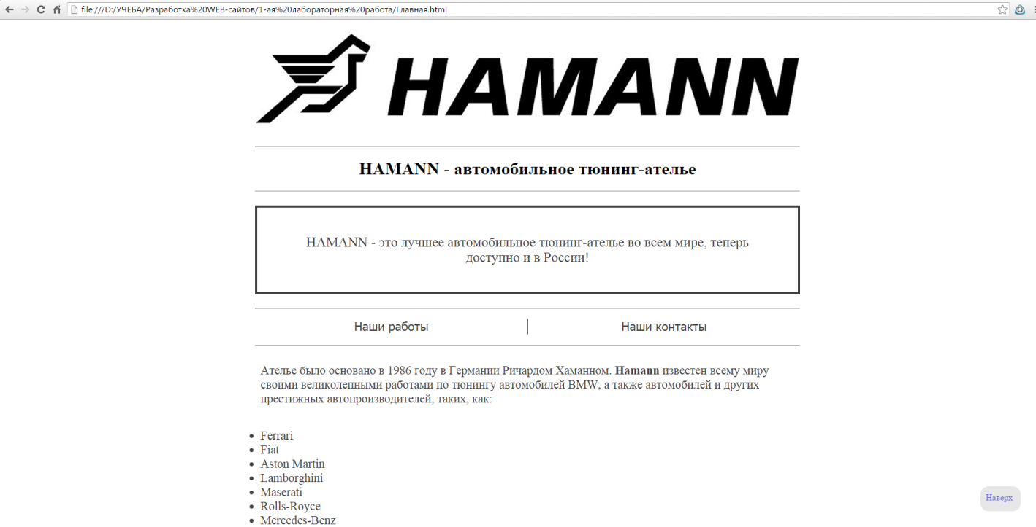

Выпадающий список на странице Главная.html:

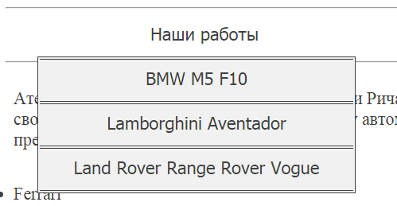

Контакты.html:

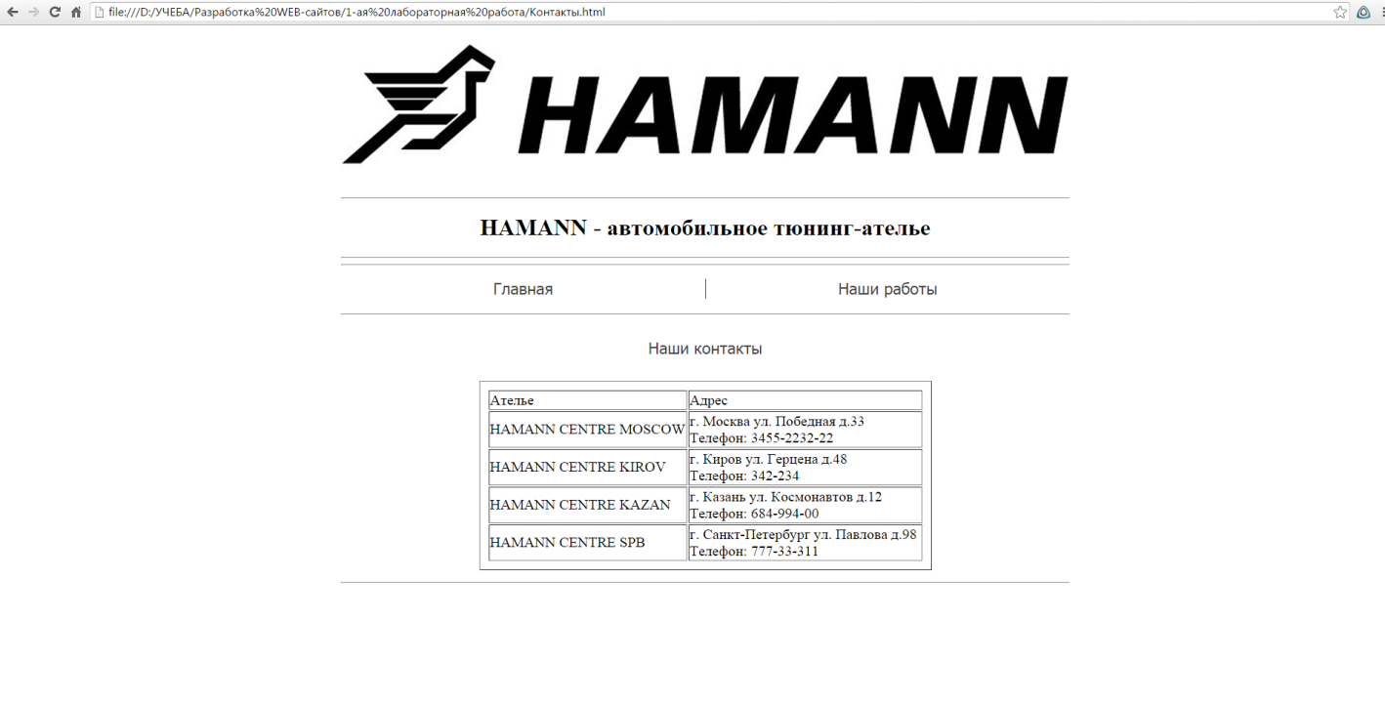

Нашиработы.html:

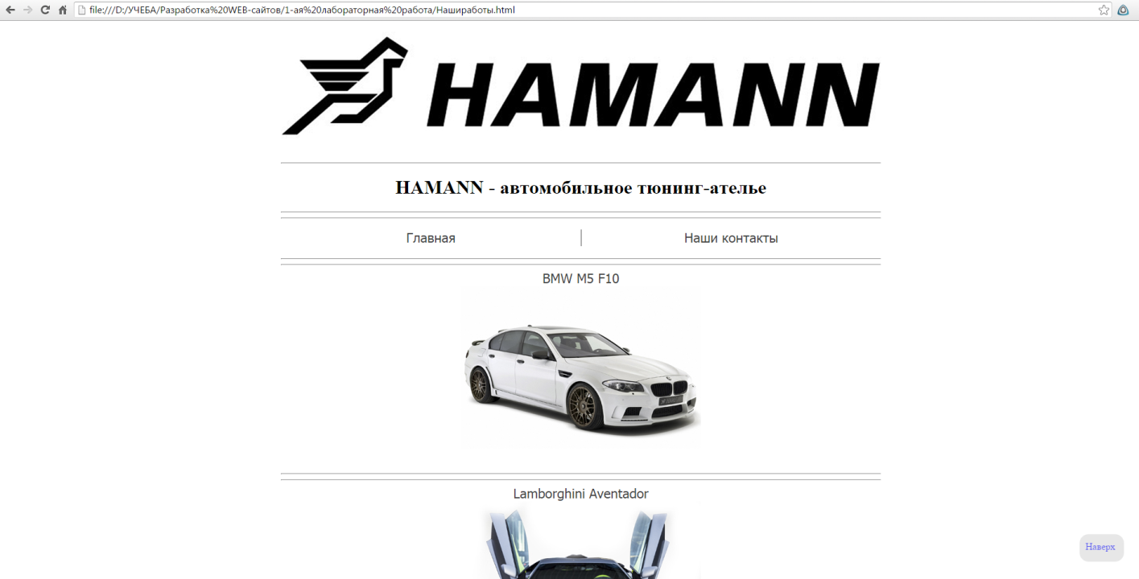

М5.html:

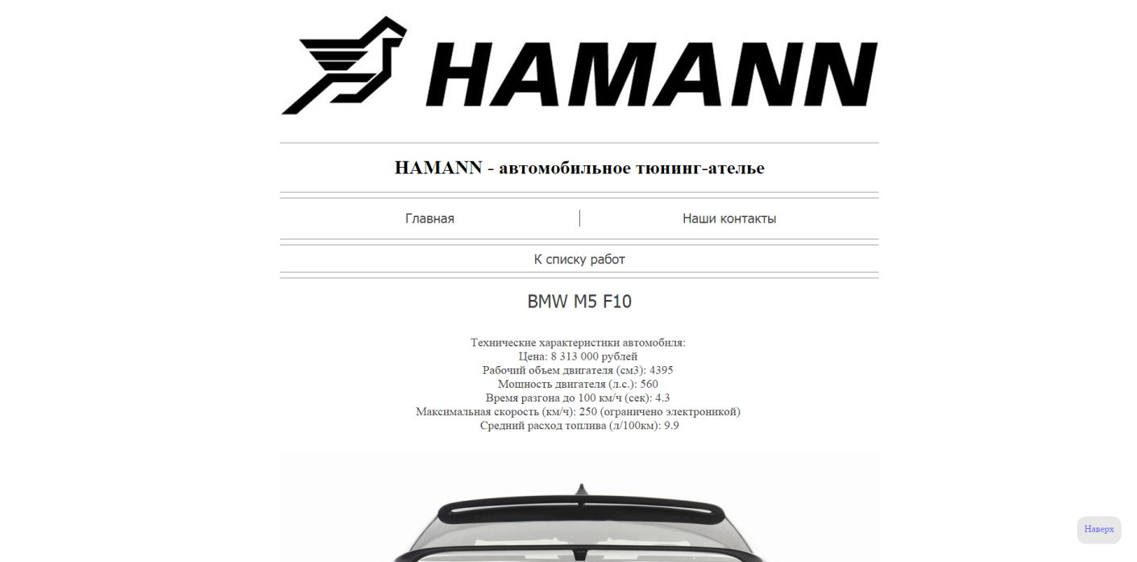

Авентадор.html:

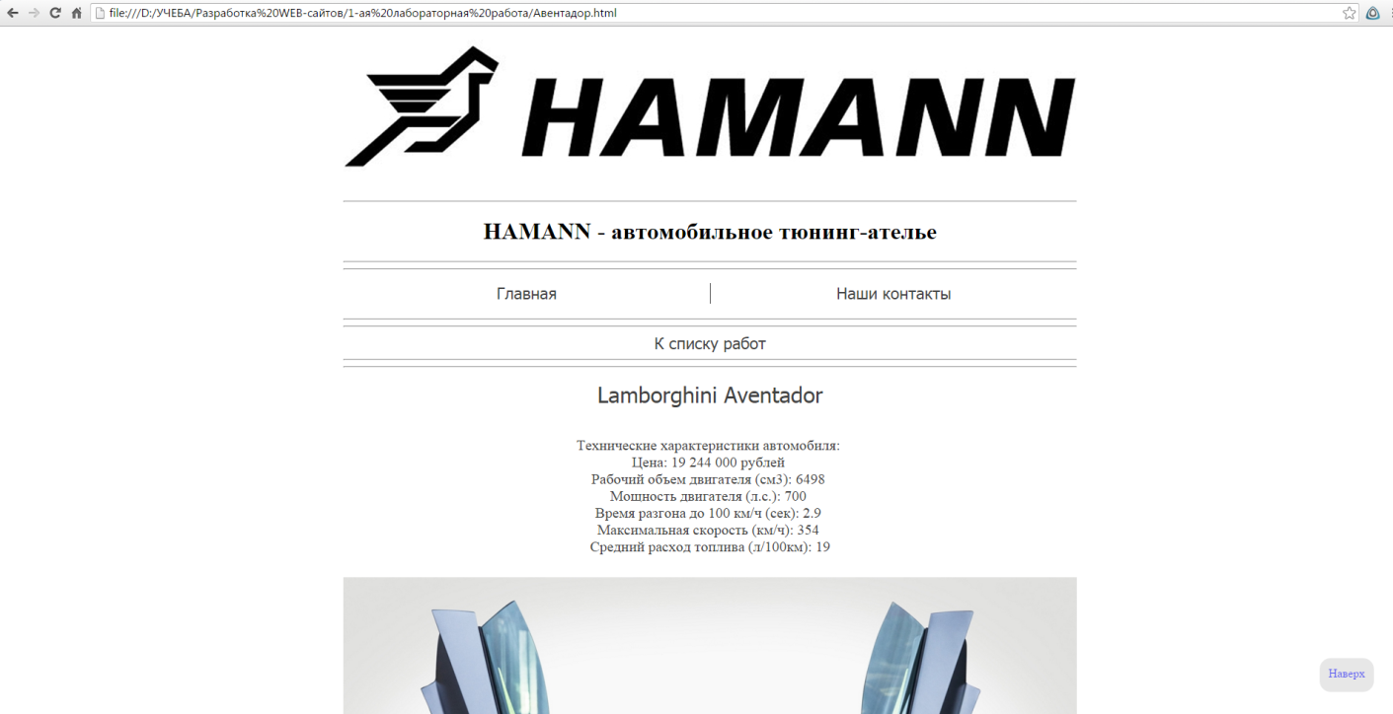

Ровер.html:

